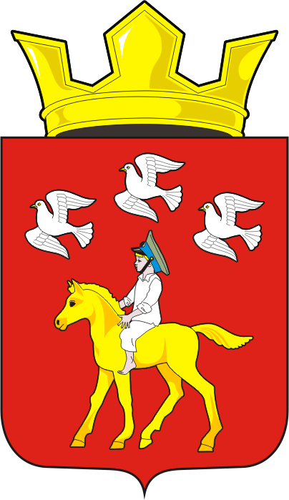

**АДМИНИСТРАЦИЯ ЧЕРКАССКОГО СЕЛЬСОВЕТА САРАКТАШСКОГО РАЙОНА ОРЕНБУРГСКОЙ ОБЛАСТИ**

**П О С Т А Н О В Л Е Н И Е**

**_________________________________________________________________________________________________________**

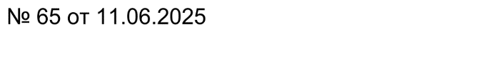 с.Черкассы

О проведении смотра-конкурса по улучшению благоустройства территории МО Черкасский сельсовет по достойной встрече 190-летия села Черкассы.

На основании главы 57 Гражданского Кодекса РФ, Закона №131 от 6.10.2003г. «Об общих принципах организации местного самоуправления»,

Устава муниципального образования Черкасский сельсовет Саракташского района Оренбургской области, в целях улучшения благоустройства территории МО Черкасский сельсовет, содержания домовладений, развития и поддержки инициативы жителей, в период подготовки и празднования 190-летия с. Черкассы.

1.Организовать и провести с 11 июня по 3 июля 2025 года смотр-конкурс на звание:

«Дом образцового содержания» - среди частных домовладений.

2.Утвердить положение о проведении смотра-конкурса (приложение №1), состав конкурсной комиссии (приложение №2).

3.Финансирование расходов, связанных с реализацией настоящего постановления осуществить за счет средств, предусмотренных в бюджете МО Черкасский сельсовет в разделе «Благоустройство».

4. Настоящее постановление вступает в силу с момента подписания и подлежит обнародованию и размещению на официальном сайте МО Черкасский сельсовет.

5.Контроль за исполнением настоящего постановления возложить на заместителя главы.

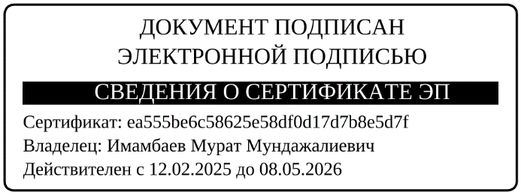

Глава сельсовета М.М. Имамбаев

Разослано: Алекбашевой О.Б., в дело, прокуратуре, бухгалтерии

Приложение №1

к постановлению администрации

МО Черкасский сельсовет

от 11. 06.2025г. № 65-п

ПОЛОЖЕНИЕ

о смотре-конкурсе по благоустройству территории

МО Черкасский сельсовет

1. Цель смотра-конкурса- улучшение благоустройства территории МО Черкасский сельсовет, содержания домовладений, более широкого вовлечения в эту работу населения, развития и поддержки инициативы жителей, коллективов предприятий, организаций и учреждений всех форм собственности в период подготовки и празднования 190-летия с.Черкассы

2.Организация конкурса

2.1.В конкурсе принимают участие все жители сельского поселения, предприятия, учреждения, организации всех форм собственности.

2.2. Конкурс проводится с 11 июня по 3 июля 2025 года.

2.3. Итоги смотра-конкурса подводятся с 30 июня по 3 июля 2025г.

3.Условия проведения смотра-конкурса

3.1. Смотр-конкурс проводится на звания:

«Дом образцового содержания» - среди частных домовладений.

4. Критерии оценки

4.1. Конкурс «Дом образцового содержания»:

/для частных домовладений/

-техническое состояние жилого дома, эстетически привлекательный вид и дизайнерское решение фасадных элементов,

-наличие номерного знака и аншлага с названием улицы на доме,

-содержание прилегаемой территории в надлежащем санитарном и противопожарном состоянии (отсутствие строительного материала, мусора, ям, куч, разукомплектованного транспорта, скашивание сорной травы и т.д.),

-благоустройство двора,

- наличие и содержание в исправном состоянии забора (ограждения),

-наличие зеленых насаждений, цветников,

-проявление творчества со стороны жильцов в оформлении дворовой и придомовой территории,

-устройство дорожек, проходов, подъездных путей на территории приусадебного участка и в границах прилегающих территорий.

5. Финансовое обеспечение организации и проведения смотра-конкурса

    5.1. Награждение победителей смотра-конкурса проводится за счет средств бюджета сельского поселения.

   5.2. Основанием для осуществления расходов бюджета МО Черкасский сельсовет является постановление администрации МО Черкасский сельсовет об итогах конкурса.

6. Подведение итогов конкурса.

    6.1. Для подведения итогов создается конкурсная комиссия при администрации МО Черкасский сельсовет. Конкурсная комиссия формируется из представителей администрации поселения, депутатов Совета депутатов Черкасского сельсовета, представителей Совета ветеранов поселения, представителей общественности, отдела культуры, архитектуры.

Персональный состав конкурсной комиссии утверждается главой администрации.

   6.2. Каждый критерий номинаций конкурса оценивается по бальной системе соответствующим числом баллов.

   6.3. Победившими признаются участники, представившие конкурсные объекты, которые набрали наибольшее количество баллов. В случае равенства баллов у двух и более участников члены конкурсной  комиссии определяют победителя путем голосования. В случае равенства голосов членов конкурсной комиссии победителями в номинации признаются несколько участников конкурса.

  6.4. Победители конкурса награждаются дипломами, денежными премиями по номинациям или ценным подарком, вручается вывеска с текстом номинации.

Приложение №2

к постановлению администрации

МО Черкасский сельсовет

от 11. 06.2025г. №65-п

Состав

конкурсной комиссии для проведения смотра-конкурса по благоустройству МО Черкасский сельсовет

1. Имамбаев М.М.. – глава администрации МО Черкасский сельсовет, председатель комиссии;

2. Алекбашева О.Б. – заместитель главы администрации МО Черкасский сельсовет, секретарь комиссии;

Члены комиссии:

1. Шамёнова Р.К.- депутат Совета депутатов МО Саракташский район,

2. Харченко Т.В.- специалист администрации МО Черкасский сельсовет,

3. Белова В.Ю.- председатель Совета женщин МО Черкасский сельсовет.